Coursera

Week 1

Koray Poyraz

Table of Contents

Introduction 2

Welcome 2

Supervised learning 4

Unsupervised learning 5

Model and Cost function 7

Model representation 7

# Introduction

## Welcome

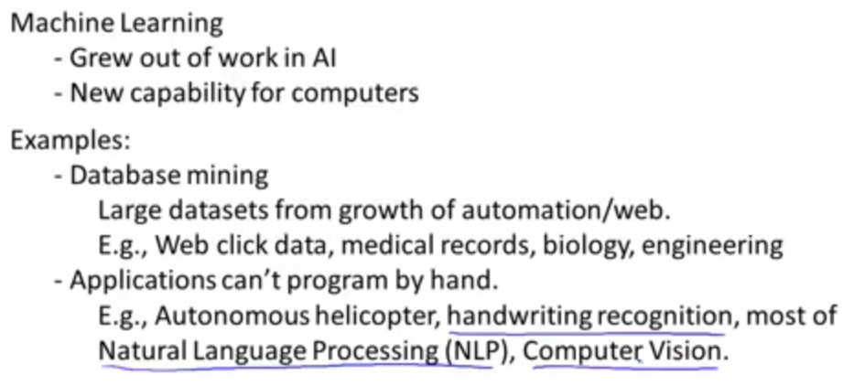

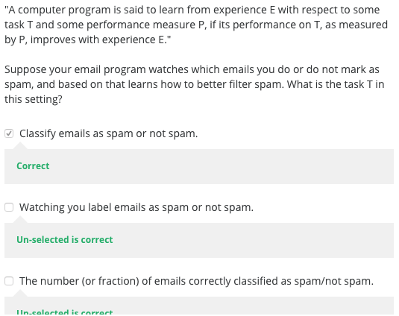

Wat is de T, E en P van het verhaal hierboven? Zie figuur hieronder voor antwoord:

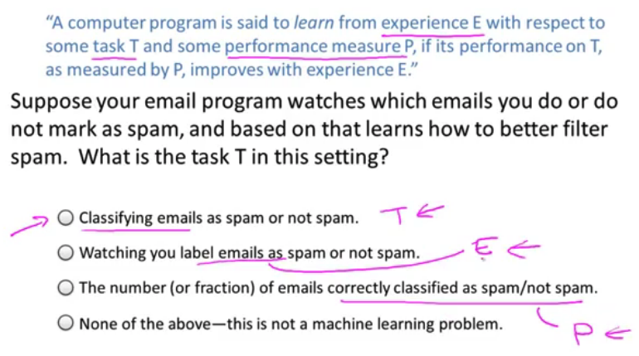

T = wat doet hij -> classificeren van spam of geen spam

E = hoe doet hij ervaring op -> door naar je te kijken wat je als spam of geen spam labelt

P = wat is de resultaat -> correct geclassificeerd als spam of geen spam

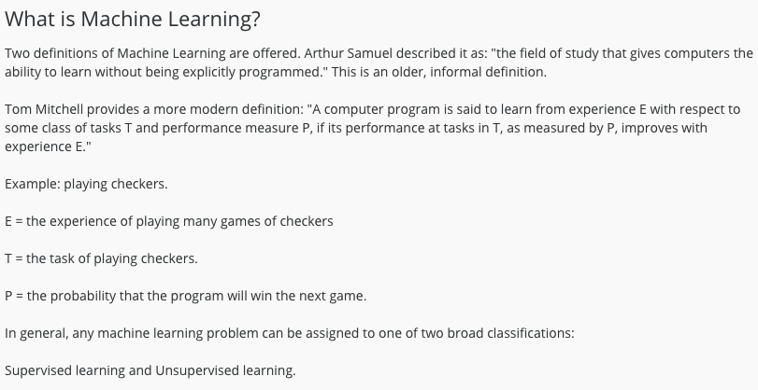

## Supervised learning

In supervised learning geeft men de juiste antwoorden aan. Bijvoorbeeld met de huizen prijs hebben wij al een data gegeven met de actuele prijzen.

Regressie:

Voorspel output met continue waarde (huis prijs).

Classificatie:

Discrete gewaardeerd output.

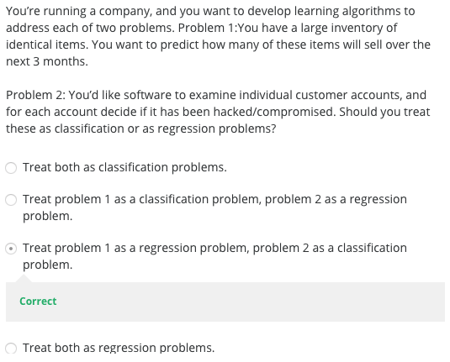

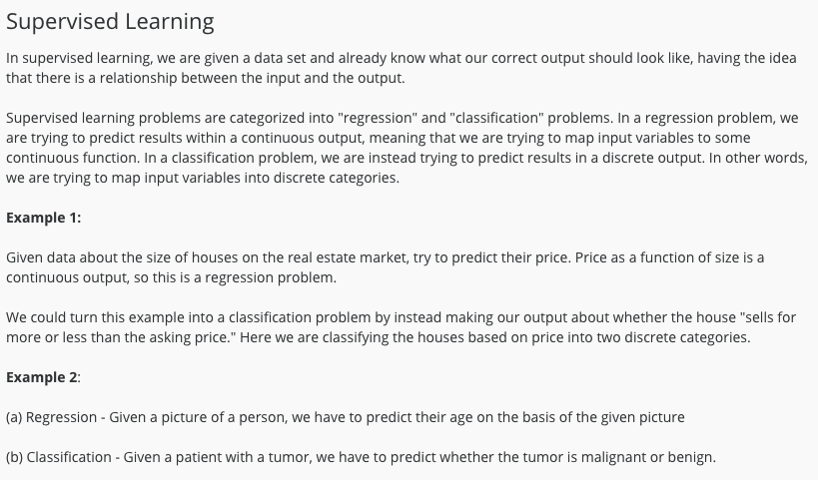

## Unsupervised learning

Bij unsupervised learning geeft men de algoritme niet aan om wat voor data het gaat bijvoorbeeld bij Gene dat het om persoon 2 of 3 of 4 gaat. Dus de data is niet gelabeld. De algoritme heeft niet de correcte antwoorden. Hij krijgt alleen een data toegekend en moet zelf uitzoeken wat het is door te clusteren.

Hoe ziet supervised en unsupervised eruit in een matrix:

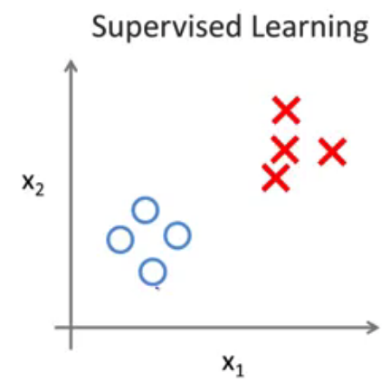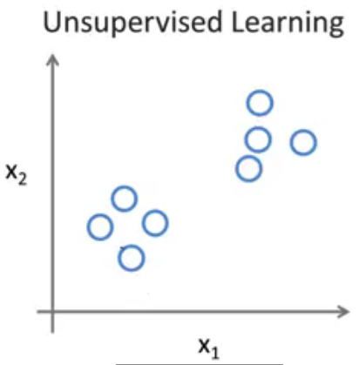

Voorbeelden van unsupervised learning:

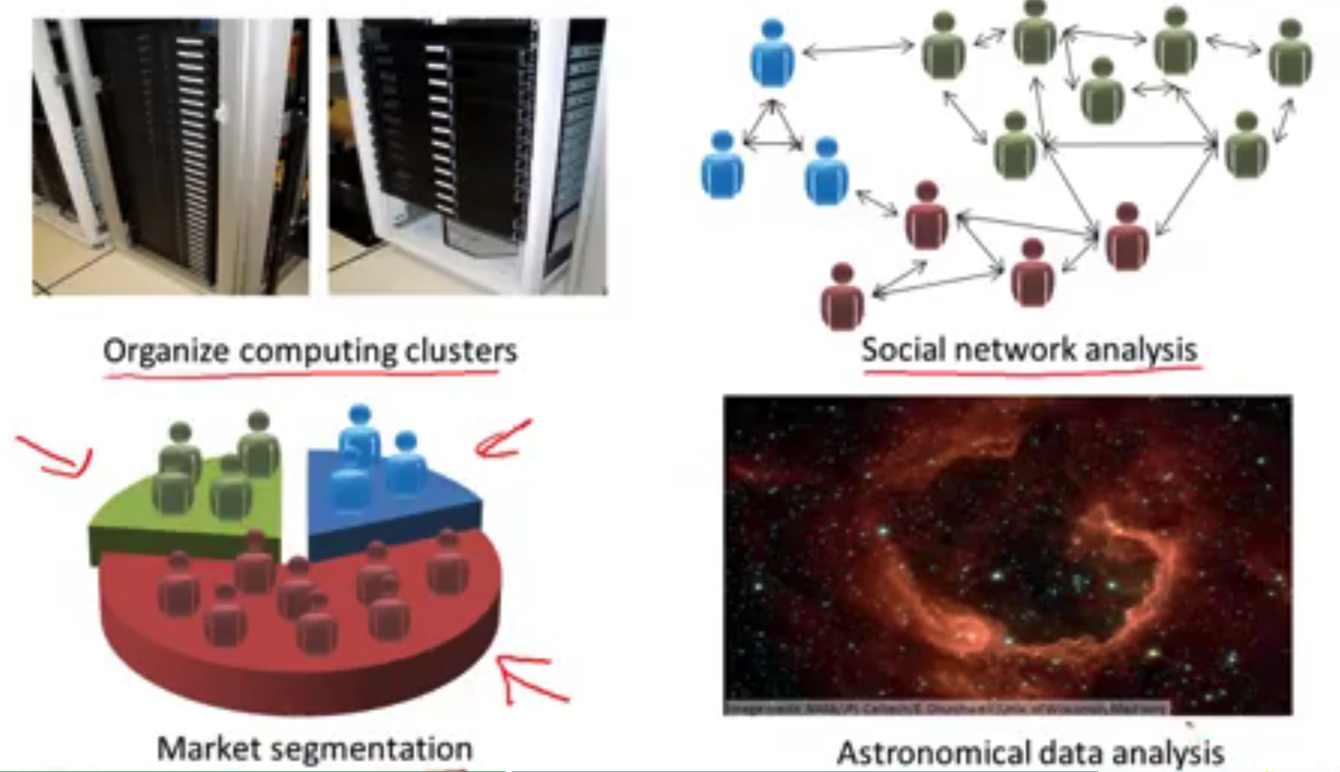

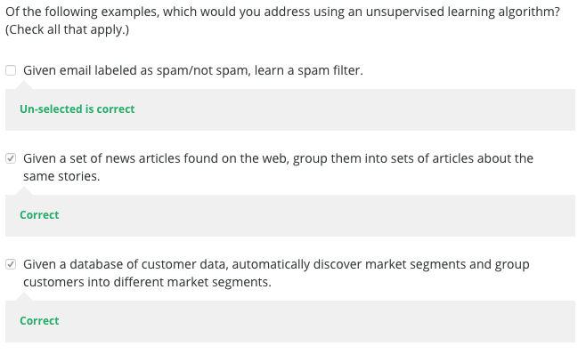

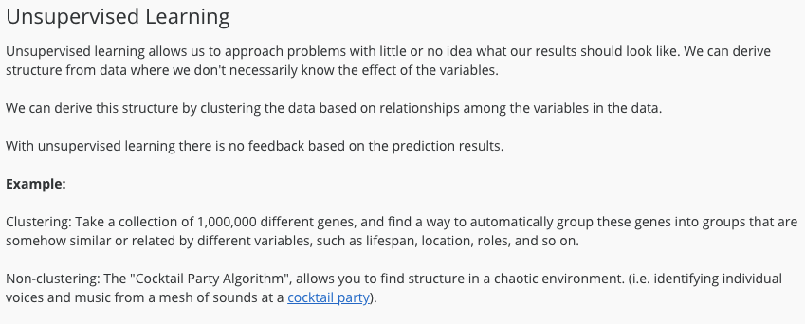

# Model and Cost function

## Model representation